**上海虬祺** SD85**六氟化硫与氧量探测单元**

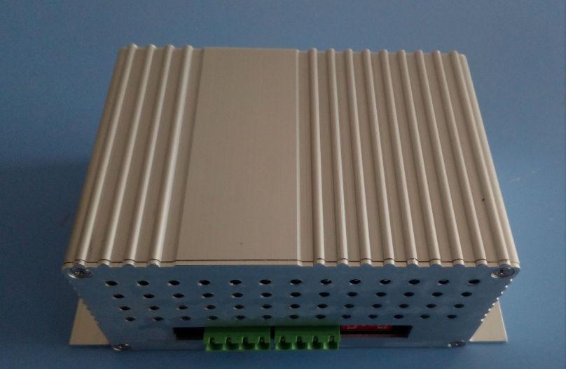

技术特点：

该探测单元采用SC75扩散式红外六氟化硫传感器与KE-50（或KE-25）氧量传感器为敏感元件，配装有隔离开关电源与隔离485模块，内置防雷与防反接电路，实现六氟化硫含量与氧气含量的总线式输出。探测单元接线采用一进一出双口式，适合总线连接。并配置有拨码开关，方便设置单元地址。该探测单元采用通用的modbus RTU协议，可以方便的和各类主机进行链接；适用于六氟化硫泄漏报警，六氟化硫开关室环境环境在线监测等应用场合，

特征参数：

检测气体： 六氟化硫（SF6），氧气（O2）

SF6量程： 0~1500ppm（标准型），可扩展到2000ppm

氧气量程： 0~24.9%

外形尺寸： 61*147*83(铝型材外壳)

工作温度： -15到45摄氏度

工作压力： 750到1200毫巴

环境湿度： 0~95%RH

预热时间： 小于2分钟

工作电压： 24VDC（12VDC可选）

工作电流： 平均电流小于50毫安（24VDC供电）

输出信号： 485总线输出，modbus RTU协议,波特率9600（其他波特率可设置）

使用寿命： 大于5年（需定期标定）

接线说明：

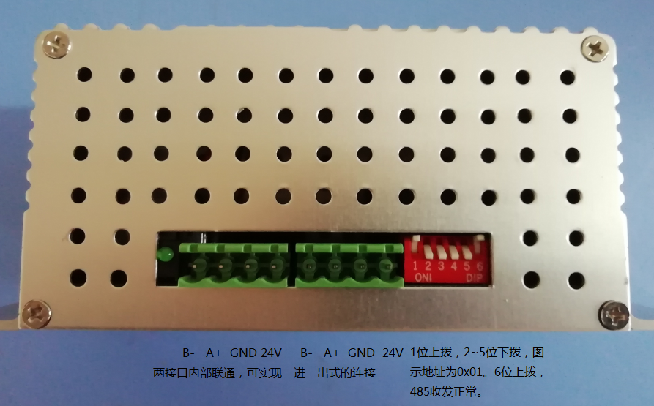

如上图，传感器提供两个四芯5.08mm接插口，信号定义为(从右向左）：24V，GND（作为电源输入/输出），A+和B-（作为总线信号输入/输出）。两个4芯接口是完全一样的，并且是内部联通的。

多个探测单元连接在同一总线上时，可采用一进一出式的接线，示意如下：

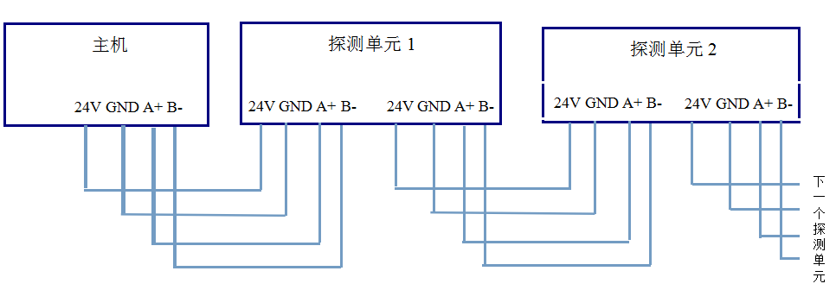

拨码开关说明：

探测单元采用拨码开关设定地址。拨码开关共有6位。其中1~5位为地址设定。以最靠近接插口的为ADDR0，向右依次为ADDR1~4，上拨(OFF)为1，下拨(ON)为0。通常允许设定的地址为0x01~0x1F。0x00这一地址可以设置，但不建议在总线通讯中使用。拨码开关的最后一位（第6位）通常应保持在上拨状态，当该位被切换到下拨（ON）状态时，探测单元将处于只收不发的状态，该状态可用于对探测单元的设置，也可在用于在上电时避免总线冲突。

变换地址后，需要重启探测单元才会生效。探测单元每次重启后会有大约90秒的预热时间。在预热完成后才会对外部读数命令进行响应。

通讯说明：

SD85探测单元的常规通讯使用485总线通讯，采用MODBUS RTU协议，通用波特率9600bps，其他波特率可设置。常规通讯协议包括两条读取数据命令和一条广播命令（广播命令只可用于非组网状态）。格式如下：

1. 读取传感器SF6浓度数据(以传感器地址0x1F为例，假设SF6浓度为0)

上位机查询：

|  |  |  |  |  |  |  |  |
| --- | --- | --- | --- | --- | --- | --- | --- |
| 地址 | 类型 | SF6浓度寄存器地址高8位 | SF6浓度寄存器地址低8位 | 数据个数高8位 | 数据个数低8位 | CRC低8位 | CRC高8位 |
| 1F | 04 | 00 | 00 | 00 | 01 | 32 | 74 |

传感器响应：

|  |  |  |  |  |  |  |
| --- | --- | --- | --- | --- | --- | --- |
| 地址 | 类型 | 字节数 | SF6浓度ppm值高8位 | SF6浓度ppm值低8位 | CRC低8位 | CRC高8位 |
| 1F | 04 | 02 | 00 | 00 | 11 | 32 |

1. 读取传感器氧量浓度数据(以传感器地址0x1F为例，假设氧量浓度为21.60%)

上位机查询：

|  |  |  |  |  |  |  |  |
| --- | --- | --- | --- | --- | --- | --- | --- |
| 地址 | 类型 | 氧量寄存器地址高8位 | 氧量寄存器地址低8位 | 数据个数高8位 | 数据个数低8位 | CRC低8位 | CRC高8位 |
| 1F | 04 | 00 | 06 | 00 | 01 | D2 | 75 |

传感器响应：

|  |  |  |  |  |  |  |
| --- | --- | --- | --- | --- | --- | --- |
| 地址 | 类型 | 字节数 | 氧量高8位（单位0.01%） | 氧量低8位（单位0.01%） | CRC低8位 | CRC高8位 |
| 1F | 04 | 02 | 08 | 70 | 17 | 16 |

1. 读取传感器地址(以传感器地址0x1F为例)

上位机查询（广播地址0xFE，仅可用于非组网状态）：

|  |  |  |  |  |  |  |  |
| --- | --- | --- | --- | --- | --- | --- | --- |
| 广播地址 | 类型 | 地址寄存器高8位 | 地址寄存器低8位 | 数据个数高8位 | 数据个数低8位 | CRC低8位 | CRC高8位 |
| FE | 03 | 70 | 01 | 00 | 01 | DB | 05 |

传感器响应：

|  |  |  |  |  |  |  |
| --- | --- | --- | --- | --- | --- | --- |
| 地址 | 类型 | 字节数 | 地址高8位（恒  为0） | 地址低8位 | CRC低8位 | CRC高8位 |
| 1F | 03 | 02 | 00 | 1F | 51 | 8E |

CRC校验为标准MODBUS CRC16，低字节在前，高字节在后。

SD85探测单元也支持若干设置命令。这些命令不采用Modbus RTU协议。

其说明如下：

1. 六氟化硫标零命令：

|  |  |  |  |  |  |  |
| --- | --- | --- | --- | --- | --- | --- |
| 帧头 | 地址（以1F为例） | 类型 | 地址（以1F为例） | 命令高八位 | 命令低八位 | CRC |
| 0xFB | 0x1F | 0xAB | 0x1F | 0x52 | 0x67 | 0x08 |

用途：将当前状态标为零点。

生效方式：立即生效

返回值：标零成功返回“ZB”，当前已经在零点附近或其他原因标零失败返回“ZN”

注1：标零应当在清洁空气中进行。标零命令应当在传感器上电15分钟后下达。标零前应先发取消标零命令，清除过去的标零数据，清标零后应等待1分钟左右再标零。

1. 取消六氟化硫标零命令：

|  |  |  |  |  |  |  |
| --- | --- | --- | --- | --- | --- | --- |
| 帧头 | 地址（以1F为例） | 类型 | 地址（以1F为例） | 命令高八位 | 命令低八位 | CRC |
| 0xFB | 0x1F | 0xAB | 0x1F | 0x52 | 0x7B | 0xB5 |

用途：取消标零（清除标零数据）。

生效方式：立即生效

1. 氧量标定命令：

|  |  |  |  |  |  |  |
| --- | --- | --- | --- | --- | --- | --- |
| 帧头 | 地址（以1F为例） | 类型 | 地址（以1F为例） | 氧量标定符 | 标定值（以21.8%为例） | CRC |
| 0xFB | 0x1F | 0xAB | 0x1F | 0x59 | 0xDA | 0x84 |

用途：氧气标定。

生效方式： 立即生效

说明：氧量标定符0x59后是标定值，标定值是以0.1%为单位的，如0xDA(十进制218）就是21.8%

1. 更改波特率命令：

|  |  |  |  |  |  |  |
| --- | --- | --- | --- | --- | --- | --- |
| 帧头 | 地址（以1F为例） | 类型 | 地址（以1F为例） | 命令高八位 | 命令低八位（以9600bps为例  ） | CRC |
| 0xFB | 0x1F | 0xAB | 0x1F | 0x55 | 0x03 | 0xBD |

用途：更改波特率

生效方式：重启后生效

返回值：返回BS1~BS7

|  |  |  |
| --- | --- | --- |
| 命令字 | 设定波特率 | 返回值 |
| 0x5501 | 2400bps | BS1 |
| 0x5502 | 4800bps | BS2 |
| 0x5503 | 9600bps | BS3 |
| 0x5504 | 19200bps | BS4 |
| 0x5505 | 38400pps | BS5 |
| 0x5506 | 57600bps | BS6 |
| 0x5507 | 115200bps | BS7 |

特殊命令的CRC为CRC-16/CCITT-FALSE (权值 x16+x12+x5+1）计算结果的低八位。计算时，帧头字节不计算在内。

注意事项：

1. 探测单元内置SC75六氟化硫传感器以热电堆为敏感元器件，使用时应使传感器处于稳定、均匀的温度场中。不均匀的或变化的温度场可严重影响测量精度。应避免阳光直射和气流直吹，附近不应有热源。
2. 探测单元内置KE-50氧气传感器具有方向性。因此安装时最好使接插部分向下，这样KE-50传感器处于正确的方向上。平放也是可以的。但是最好不要倒置。
3. 探测单元内置传感器在1个大气压、室温下标定。此条件下传感器精确度亦最佳。传感器内置有温度补偿，但无气压补偿。如需进行气压补偿，可将检测结果除以当地气压对标准大气压的比值。